**Communiqué de presse  
Ville, date**

**LA FINALE RÉGIONALE [nom des régions] DU TROPHÉE D’IMPRO CULTURE & DIVERSITÉ**  **AVEC LES COLLÉGIENS DE ( nom des départements d’où sont issus les jeunes)**

**SPECTACLE LE (DATE) A (NOM DE LA SALLE + VILLE)**

**Le (date), se tiendra la (nombre d’édition) Finale Inter-Régionale (nom des régions) du Trophée d’Impro Culture & Diversité. Des collégiens - issus (nom des départements)- ayant pratiqué l’improvisation théâtrale toute l’année représenteront leur territoire pour tenter de remporter le titre de Champion régional du Trophée d’Impro Culture & Diversité (nom des régions). Cette finale, organisée par les compagnies (noms des structures participantes) au (nom de la salle et la ville), est l’occasion de faire se rencontrer des élèves de la Région, principalement issus de l’éducation prioritaire, autour d’une pratique favorisant l’écoute, l’imagination, la maîtrise du corps et du langage, l’acceptation, la confiance en soi, le fair-play et le faire ensemble.**

***Le Trophée d’Impro Culture & Diversité au niveau national***

Le Trophée d’Impro Culture & Diversité a été créé en 2010 à l'initiative de Jamel Debbouze et Marc Ladreit de Lacharrière, Président de la Fondation Culture & Diversité. Il a permis, en 12 ans, à plus de 6 500 collégiens de découvrir la pratique de l’improvisation grâce à sa trentaine de structures culturelles partenaires. Afin que de plus en plus de collégiens en France pratiquent le match d’improvisation théâtrale, le Trophée d’Impro Culture & Diversité s’inscrit dans une dynamique de long terme et de développement. Le Trophée d'Impro Culture & Diversité s'associe à l'opération annuelle *Dis-moi dix mots,* opération de sensibilisation à la langue française organisée par le ministère de la Culture. Le groupe ID Logistics et le groupe Casino soutiennent le Trophée d’Impro Culture & Diversité.

**Le Trophée d’Impro Culture & Diversité en régions ( nom des régions)**

En 2023, près de (nombre de jeunes en atelier dans les régions) élèves ont été sensibilisé à l’improvisation théâtrale en (nom des régions).

Les compagnies (nom de la structure) (partenaire depuis (date) pour la (département)), (nom de la structure) (partenaire depuis (date) pour la (département)) et (nom de la structure) (partenaire depuis (date) pour la (département) développent le programme pour organiser la Finale Régionale d’Impro à destination de collégiens de la région (nom des régions). Sont représentés les collèges (nom des collèges avec la ville).

Devant un public composé notamment de près de (nombre de personnes dans le public) personnes, les jeunes improvisateurs réunis en équipes mixtes de 6 joueurs vont déployer tous leurs talents d’orateur, de jeu et d’écoute afin de remporter les suffrages du public qui votera pour le territoire qu’il a préféré à la fin de chaque improvisation. Improviser à la manière d’un conte, avec ou sans parole, ensemble ou les uns après les autres, autant de défis que devront relever ces apprentis comédiens !

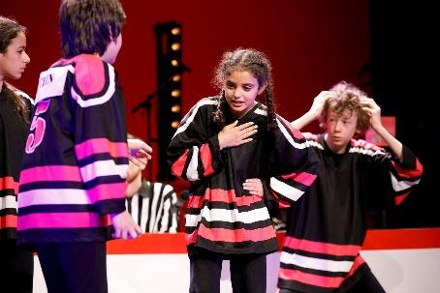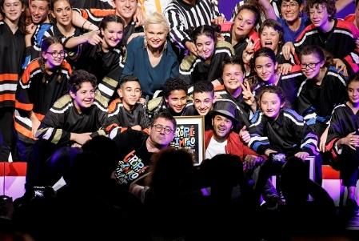

© Thomas Raffoux

**Contacts :**Contacts compagniesSuzie Herault, Chargée de mission Trophée d’Impro Culture & Diversité, 07 87 91 88 09, sherault@assotrophee.org

Blanche Billoret-Seltzer, Chargée de mission Trophée d’Impro Culture & Diversité, 06 49 60 93 55, [bbilloretseltzer@fmlcd.org](mailto:bbilloretseltzer@fmlcd.org)

Manon Retailleau, Chargée de mission Trophée d’Impro Culture & Diversité, mretailleau@fmlcd.org



Sont partenaires de l’événement